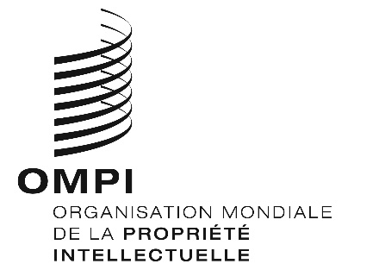
AVIS N° 45/2019

Protocole de Madrid concernant l’enregistrement international des marques

Adhésion au Protocole de Madrid : Canada

Le 17 mars 2019, le Gouvernement du Canada a déposé auprès du Directeur général de l’Organisation Mondiale de la Propriété Intellectuelle (OMPI) son instrument d’adhésion au Protocole relatif à l’Arrangement de Madrid concernant l’enregistrement international des marques (“Protocole de Madrid”). Le Protocole de Madrid entrera en vigueur, à l’égard du Canada, le 17 juin 2019.

Ledit instrument d’adhésion était accompagné de :

– la déclaration visée à l’article 5.2)b) et c) du Protocole de Madrid selon laquelle le délai d’un an pour notifier un refus provisoire de protection est remplacé par un délai de 18 mois et un refus provisoire fondé sur une opposition peut être notifié après l’expiration du délai de 18 mois;

– la déclaration visée à l’article 8.7)a) du Protocole de Madrid, selon laquelle le Canada souhaite recevoir une taxe individuelle lorsqu’il est désigné dans une demande internationale, dans le cadre d’une désignation postérieure à un enregistrement international et à l’égard du renouvellement d’un enregistrement international dans lequel le Canada a été désigné (au lieu d’une part du revenu provenant des émoluments supplémentaires et des compléments d’émoluments);

– la notification prévue à la règle 20bis.6)b) du règlement d’exécution commun, selon laquelle l’inscription des licences au registre international est sans effet au Canada. Par conséquent, une licence relative à un enregistrement international doit être inscrite au registre national de l’Office du Canada pour avoir effet dans cette partie contractante. Les formalités pour une telle inscription doivent être accomplies directement auprès de l’Office du Canada, dans les conditions prévues par la législation de cette partie contractante.

3. Les montants de la taxe individuelle, indiqués par le Canada en vertu de l’article 8.7)a) du
Protocole de Madrid, feront l’objet d’un autre avis.

4. L’adhésion du Canada au Protocole de Madrid porte à 104 le nombre de parties contractantes au Protocole de Madrid. Une liste des membres de l’Union de Madrid contenant des informations sur les dates auxquelles ces membres sont devenus parties à l’Arrangement de Madrid ou au Protocole de Madrid est disponible sur le site Web de l’OMPI, à l’adresse suivante : www.wipo.int/madrid/fr/members.

Le 5 avril 2019

